|  |  |
| --- | --- |
| **Gerb-BMSTU_01** | **Министерство образования и науки Российской Федерации**  **Федеральное государственное бюджетное образовательное учреждение**  **высшего образования**  **«Московский государственный технический университет**  **имени Н.Э. Баумана**  **(национальный исследовательский университет)»**  **(МГТУ им. Н.Э. Баумана)** |
| ФАКУЛЬТЕТ «Робототехника и комплексная автоматизация»  КАФЕДРА «Компьютерные системы автоматизации производства»  **РАСЧЕТНО-ПОЯСНИТЕЛЬНАЯ ЗАПИСКА**  ***К ВЫПУСКНОЙ КВАЛИФИКАЦИОННОЙ РАБОТЕ***  ***НА ТЕМУ:***  «***Система обработки BIM-моделей в формате ISO 16739 IFC***»  Студент РК9-82 Д. В. Гусева  (Подпись, дата)  Руководитель ВКР П. С. Шильников  (Подпись, дата)  Нормоконтролер М. Н. Святкина  (Подпись, дата) | |
| 2017 г. | |

**РЕФЕРАТ**

Расчётно-пояснительная записка содержит N страниц, N разделов, N рисунка, N источников, приложение с графической частью, приложение с программным кодом на языке С++.

Целью выпускной квалификационной работы является разработка программного обеспечения нижнего уровня для автоматизации процесса обмена данными между эскизным и рабочим проектированиями.

Данное программное обеспечение разрабатывается для внедрения в постпроцессы эскизного проектирования в интересах научных институтов, занимающихся исследованиями в областях физики высоких энергий, т.е. физических процессов, сопровождающих прохождение субатомных частиц через различные вещества. Исследования такого рода также находят применение в разработках космических аппаратов.

Ключевые слова: информационное моделирование зданий, интероперабельность, геометрическое представление.

СОДЕРЖАНИЕ

[НОРМАТИВНЫЕ ССЫЛКИ 4](#_Toc485333375)

[ВВЕДЕНИЕ 5](#_Toc485333376)

[1. ПРЕДПРОЕКТНОЕ ОБСЛЕДОВАНИЕ ОБЪЕКТА АВТОМАТИЗАЦИИ 8](#_Toc485333377)

[1.1. Исследование аналогов, проектных решений и методического обеспечения 8](#_Toc485333378)

[1.2. Целевое обследование объекта автоматизации 9](#_Toc485333379)

[1.3. Анализ состояния, проблемы и пути её решения 10](#_Toc485333380)

[2. КОНЦЕПТУАЛЬНОЕ ПРОЕКТИРОВАНИЕ СИСТЕМЫ 11](#_Toc485333381)

[2.1. Выбор общесистемной методологии проектирования. 11](#_Toc485333382)

[2.2. Выбор системы аналогов и выделение системы из среды. 12](#_Toc485333383)

[2.3. Выбор CASE (cad aided software engineering) средства проектирования. 13](#_Toc485333384)

[2.4. Разработка архитектуры и состава системы. 14](#_Toc485333385)

[2.5. Разработка укрупненной функциональной структуры системы. 15](#_Toc485333386)

[2.6. Выбор критерия оценки системы и оценка вариантов. 16](#_Toc485333387)

[3. РАЗРАБОТКА ТЕХНИЧЕСКОГО ЗАДАНИЯ 17](#_Toc485333388)

[4. СТРУКТУРНОЕ ПРОЕКТИРОВАНИЕ 18](#_Toc485333389)

[5. РАБОЧЕЕ ПРОЕКТИРОВАНИЕ СИСТЕМЫ 19](#_Toc485333390)

[6. АПРОБИРОВАНИЕ 20](#_Toc485333391)

[ЗАКЛЮЧЕНИЕ 21](#_Toc485333392)

[СПИСОК ИСПОЛЬЗОВАННЫХ ИСТОЧНИКОВ 22](#_Toc485333393)

[ПРИЛОЖЕНИЕ А 23](#_Toc485333394)

[ПРИЛОЖЕНИЕ Б 24](#_Toc485333395)

## СПИСОК УСЛОВНЫХ ОБОЗНАЧЕНИЙ

**ASCII –** (англ. American Standard Code for Information Interchage – Американский стандартный код для обмена информацией). Текстовый файл, сохраненный в формате ASCII, иногда называется ASCII-файлом.

**BIM** – (англ. Building Information Modeling — информационное моделирование зданий) - подход к возведению, оснащению, обеспечению эксплуатации и ремонту здания (к управлению жизненным циклом объекта), который предполагает сбор и комплексную обработку в процессе проектирования всей архитектурно-конструкторской, технологической, экономической и иной информации о здании со всеми её взаимосвязями и зависимостями, когда здание и всё, что имеет к нему отношение, рассматриваются как единый объект.

**buildingSMART** **–** Международная некоммерческая организация, которая разрабатывает открытые стандарты обмена данными в области архитектурно-строительного проектирования. В нее входят разработчики программного обеспечения, поставщики строительных конструкций, крупные строительные и архитектурные организации – все, кого интересует развитие универсальных и открытых стандартов в строительной области. Основной объект, над которым buildingSMART работает, - это BIM. Альянс buildingSMART разрабатывает отраслевой стандарт BIM и библиотеку классов для программного доступа к соответствующим инструментам.

**EXPRESS –** язык, назначением которого является формальное описание концептуальных схем. Этот язык описывает модель мира на концептуальном уровне: позволяет задать, какие объекты существуют в мире, какими наборами свойств обладают эти объекты, каким условиям должны удовлетворять

**IFC** – (англ. Industry Foundation Classes – базовые промышленные классы) – нейтральный, открытый, объектно-ориентированный формат файлов, разработанный и поддерживаемый входящей в IAI организацией buildingSMART для обеспечения интероперабельности в проектно-строительной индустрии и наиболее популярный в информационном моделировании зданий (BIM).

**IAI** – (англ. International Alliance for Interoperability – Международный альянс по интероперабельности) – международная организация(подразделение ISO), основанная в 1995 году и объединившая специалистов строительства и создателей программ из 21 страны, занимается разработкой стандартов по Интероперабельности.

**STEP** - (англ. STandard for Exchange of Product model data — стандарт обмена данными модели изделия) - совокупность стандартов ISO 10303 используемая в САПР. Позволяет описать весь жизненный цикл изделия, включая технологию изготовления и контроль качества продукции.

**CALS –** (англ. Continuous Acquisition and Lifestyle Support – Непрерывное приобретение и поддержка жизненного цикла).

**SDAI** – (англ. Standard Data Access Interface — стандартный интерфейс доступа к данным) - это несколько томов стандарта STEP, относящихся к методам реализации в виде базы данных.

## СПИСОК ТЕРМИНОВ

**Сущность** **(Entity)** - отражение некоторого класса объектов в конкретной концептуальной схеме; класс информации, характеризующийся общими свойствами. Сущность отражает некоторые свойства, существенные с точки зрения той концептуальной схемы, в которой эта сущность определена. Сущность не обязательно отражает все те свойства, которыми обладают объекты соответствующего класса.

**Экземпляр (Instance)** - идентифицируемое значение, т.е. информационный объект, обладающий набором конкретных значений и доступный непосредственно для чтения и модификации.

**Атрибут сущности** **(atribute)** - свойство соответствующего класса объектов реального мира, которым объекты, соответствующие данной сущности, обладают с точки зрения той концептуальной схемы, в которой сущность определена.

**Параметр -** значение свойства объекта реального мира, отраженное в экземпляре сущности, который отражает данный объект, т.е. значение атрибута сущности экземпляра сущности.

**Интероперабельность (interoperability) -**  понятие, определяющее возможность пользователям программ (например, работающих в технологии BIM) беспрепятственного переноса своих проектных данных или объектов из одной независимой программы в другие в течение всего срока жизни проекта. Это позволяет, в частности, проектировщикам и строителям сводить воедино свои концепции строительства.

**SDAI сессия -** набор операций на наборе данных; объект “сессия” обеспечивает приложению доступ к внутреннему состоянию реализации SDAI.

**SDAI модель –** ассоциация, в которую объединены находящиеся в репозитории экземпляры сущностей.

**SDAI репозиторий -** это коллекции SDAI моделей, на физическом уровне представленные как базы данных.

**SDAI схема (schema) -**

**AdvancedBrep** описать не определением а подпунктом

**SweptSolid** описать не определением а подпунктом

**САПР**

**Тело заметания**

**НОРМАТИВНЫЕ ССЫЛКИ**

|  |  |
| --- | --- |
| ГОСТ Р ИСО 10303-1-99 | Системы автоматизации производства и их интеграция. Представление данных об изделии и обмен этими данными. Часть 1. Общие представления и основополагающие принципы |
| ГОСТ Р ИСО 10303-22-2002 | Системы автоматизации производства и их интеграция. Представление данных об изделии и обмен этими данными. Часть 22. Методы реализации. Стандартный интерфейс доступа к данным |
| РД 50-34.698-90 | Автоматизированные системы. Требования к содержанию документов |
| ГОСТ 19.101-77 | Виды программ и программных документов |
| ГОСТ 19.105-78 | Общие требования к программным документам |
| ГОСТ 19.505-79 | Руководство оператора. Требования к содержанию и оформлению |
| ГОСТ 19.508-79 | Руководство по техническому обслуживанию. Требования к содержанию и оформлению |

# ВВЕДЕНИЕ

Рубеж конца ХХ - начала ХХI века, связанный с бурным ускорением развития информационных технологий, ознаменовался появлением нового подхода в архитектурно-строительном проектировании, заключающемся в создании компьютерной модели, несущей в себе все сведения о будущем объекте строительства. ссылка на талапова

В современных условиях стало невозможно обрабатывать хлынувший на проектировщиков огромный и неуклонно возрастающий потом информации, предваряющий и сопровождающий само проектирование, прежними средствами. Таким образом, появилась технология – информационное моделирование зданий (BIM), ориентированная на комплексную работу специалистов и делающая глобальный подход к проектированию доступным. В настоящий момент данная технология признана во всем мире и получает все более широкое распространение. Например, в ряде европейских стран обязанность использования специалистами BIM установлена на государственном уровне; так, Великобритания после введения закона об обязательном использовании информационного моделирования зданий по данным за такой-то год сэкономила столько-то миллионов фунтов.

Подход информационного моделирования зданий подразумевает представление всего проекта строительства в виде единой модели, все данные которой связаны между собой. Специалисты, работающие над проектом, имеют возможность просматривать модель с применением определенного фильтра, отображающего только ту информацию, которая необходима данному конкретному специалисту. Но в настоящий данный момент работа над всем проектом в одном программном продукте не всегда является возможной, отчего возникает необходимость ГЛАГОЛ(передачи данных/что то еще) модели без потери данных +качество передачи при её открытии в другом программном продукте – проблема интероперабельности.

Наибольшее распространение в сфере информационного моделирования зданий, благодаря своей открытости и универсальности, получил формат IFC, принадлежащий и активно развиваемый ведущей компанией в сфере BIM – buildingSmart. Но, несмотря на многолетний опыт и интенсивность использования данного формата во всем мире, он все еще имеет множество уязвимостей в области качества и интероперабельности данных. [ссылка на статью китайца]

IFC поддерживает девять различных геометрических представлений объектов внутри модели, но на настоящий момент большинство инженерных продуктов CAD/CAM/CAE, продуктов по прочностном расчету конструкций в основном обеспечивают поддержку(поддерживают) только самому распространенному из них – граничному представлению (boundary representation, сокращенно – BRep). В связи с тем, что при экспорте моделей в файл формата IFC из программных продуктов для реализации BIM-технологии (Revit, Revit Architecture, еще чтонить) объекты имеют геометрическое представление отличное от граничного, при попытке открытия данного IFC файла высока вероятность возникновения конфликта между внутренним обработчиком системы, в которой происходит попытка открытия модели, и геометрическим представлением модели, которое не поддерживается данной системой.

Для решения данной проблемы интероперабельности вместо написания дополнительного модуля обработки всех существующих видов геометрического представления в отдельности для каждой системы целесообразно разработать программный продукт, позволяющий реализовать граничное представление модели из информации, полученной путем обработки уже существующего геометрического представления объекта.

Таким образом, целью выпускной квалификационной работы является разработка программного обеспечения, преобразовывающего геометрическую информацию, хранящуюся в IFC-файле в граничное представление объекта.

Для достижения данной цели необходимо решить следующие задачи:

* Разработка модуля который читает ифс (интерпретера),
* анализ существующих геом представлений и какие проги в чем грешны,
* разработка алгоритмов перевода информации между разл. Геом. Представлениями
* проектирование и реалмадрид программного продукта который конвертирует все в бреп
* выбор средства реализации
* разработка руководства пользователя

Работа включает в себя следующие разделы: предпроектное обследование объекта автоматизации, концептуальное проектирование системы, структурное проектирование, рабочее проектирование и апробирование.

**1.** ПРЕДПРОЕКТНОЕ ОБСЛЕДОВАНИЕ ОБЪЕКТА АВТОМАТИЗАЦИИ

## 1.1. Исследование аналогов, проектных решений и методического обеспечения

## 1.2. Целевое обследование объекта автоматизации

В настоящее время окончательно не выработаны общие стандарты для файлов программных продуктов, создающих информационные модели зданий, или обмена данными между этими программами [ссылка]. Союзом разработчиков программного обеспечения и проектно-строительной индустрией ведётся разработка форматов файлов как для самой информационной модели, так и для обмена данными между BIM-системами различных производителей или передачи данных для стороннего использования [ссылка]. Причём важно, чтобы такой формат был открытым, а не принадлежал одному из разработчиков программных продуктов для BIM. Открытость формата обеспечивает доступ к BIM широкому кругу разработчиков и пользователей, что делает возможным массовое внедрение BIM в проектно-строительную практику. В настоящее время для обмена данными между BIM-программами или получения этих данных из модели активно используется формат IFC. Возможность сохранения модели в формате IFC стало «знаком качества» для BIM-программы.

Открытая спецификация IFC (англ. Industry Foundation Classes – Базовые Промышленные Классы) определяет формат данных, предназначенный для обмена информацией о модели между программными продуктами, используемыми при проектировании по методу информационного моделирования зданий (BIM).

Первая версия формата была разработана International Alliance for Interoperability (IAI) [ссылка], созданным в 1995-м году американскими и европейскими архитектурными, инженерными и конструкторскими фирмами вместе с производителями программного обеспечения для обеспечения более качественного взаимодействия между программным обеспечением в отрасли. С 2005-го года спецификация разрабатывается и поддерживается международной организацией buildingSMART [ссылка], в которую входят разработчики программного обеспечения, поставщики строительных конструкций, крупные строительные и архитектурные организации – все, кого интересует развитие универсальных и открытых стандартов в строительной области.

Первой в мире компанией, предоставившей пользователям возможность экспортировать и импортировать, была компания Graphisoft – производитель CAD программного обеспечения и создатель программы ArchiCAD. Согласно [ссылка на вики] на данный момент формат IFC поддерживает 21 программный продукт (среди них Autodesk Revit и AutoCAD Architecture, Nemetschek Allplan и SCIA Engineer, Tekla Structures, GRAITEC Advance Steel, Progman MagiCAD).

Спецификация IFC определяет написанную на языке моделирования данных EXPRESS модель «сущность – связь» (ER-модель), которая состоит из нескольких сотен сущностей, представляющих собой иерархию наследования с точки зрения объектно-ориентированного программирования. На высшем уровне абстракции все сущности IFC являются корневыми и некорневыми. Корневые сущности наследуются от IfcRoot и вместе с атрибутами для имени, описания и номера версии (контроля версии? version control) имеет атрибут для GUID. Все сущности, являющиеся наследниками IfcRoot, могут использоваться независимо, а все остальные сущности могут существовать только, если на них есть непосредственная или косвенная ссылка из корневой сущности.

IfcRoot является родителем трёх сущностей:

• IfcObjectDefinition содержит информацию о осязаемых объектах и типах;

• IfcRelationship фиксирует отношения между объектами;

• IfcPropertyDefinition фиксирует динамически расширяемые свойства объектов.

IfcProduct (наследник IfcObjectDefinition) является базовым классом для всех физических объектов. У продуктов могут быть связанные с ними материалы, представления формы и расположение в пространстве. Одним из наследников IfcProduct является IfcWall – сущность, экземпляры которой представляют собой вертикальные конструкции, которые ограничивают или подразделяют пространство.

Сущность IfcShapeRepresentation определяет представление объекта.

Экземпляр сущности IfcProject инкапсулирует весь проект и содержит имя проекта, описание, единицы измерения, валюту, систему координат и другую контекстную информацию. Валидный IFC-файл должен всегда иметь ровно один экземпляр IfcProject, с которым все остальные объекты связаны непосредственно или косвенно.

|  |  |  |
| --- | --- | --- |
| Геометрическое представление | Термин на русском языке | Краткое описание |
| SurfaceOrSolidModel geometry | Поверхностные и твердотельные модели | Представление трехмерной формы объекта поверхностными либо твердотельными моделями, допускающее смешанное представление. |
| SurfaceModel geometry | Поверхностная модель | Представление трехмерной формы объекта поверхностными моделями. |
| Tesselation geometry | Паркет | Представление трехмерной формы объекта замощенными поверхностными моделями. |
| SweptSolid geometry | Тело заметания | Представление трехмерной формы объекта в виде тела заметани. |
| AdvancedSweptSolid geometry | Усовершенствованное тело заметания | Представление трехмерной формы объекта в виде тела заметания в том числе с заметанием вдоль сложной образующей и с сужением. |
| Brep geometry | Граничное представление | Представление трехмерной формы объекта через граничное представление с плоскими поверхностями. |
| AdvancedBrep geometry | Усовершенствованное граничное представление | Представление трехмерной формы объекта через граничное представление с поверхностями любой формы. |
| CSG geometry | Конструктивная блочная геометрия | Представление трехмерной формы объекта конструктивной блочной геометрией. |
| Clipping geometry | Геометрия отсечения | Представление трехмерной формы объекта конструктивной блочной геометрией с использованием операций отсечения (только полупространств). |

## 1.3. Анализ состояния, проблемы и пути её решения

# 2. КОНЦЕПТУАЛЬНОЕ ПРОЕКТИРОВАНИЕ СИСТЕМЫ

## 2.1. Выбор общесистемной методологии проектирования

## 2.2. Выбор системы аналогов и выделение системы из среды

## 2.3. Выбор CASE средства проектирования

Microsoft Visual Studio 2010

## **2.4. Разработка архитектуры и состава системы**.

## 2.5. Разработка укрупненной функциональной структуры системы.

## 2.6. Выбор критерия оценки системы и оценка вариантов.

Основным критерием оценки построенной системы можно считать работоспособность, а именно предоставление возможности автоматизированного преобразования различных моделей в граничное представление (BREP) с возможностью их считывания CAD – системами.

Среди прочих критериев можно выделить следующие:

* необходимые вычислительные ресурсы (время, память) для осуществления преобразования;
* возможность запуска разработанного программного обеспечения на различных операционных системах (Windows 7, Windows 10);
* простота поддержки, обеспечиваемая выбранным языком программирования, модульностью программного кода и наличием документации.

# 3. РАЗРАБОТКА ТЕХНИЧЕСКОГО ЗАДАНИЯ

Описать существующие аналоги.

Разработка ведётся в рамках выполнения выпускной квалификационной работы бакалавра по направлению подготовки 15.03.04 на основании заказа научно-технического центра «АПМ» (НТЦ АПМ).

В ходе анализа предметной области было выявлено, что но на настоящий момент многие известные инженерные продукты CAD/CAM/CAE, продукты по прочностном расчету конструкций поддерживают импорт моделей только, если они представлены с помощью метода граничного представления (boundary representation, сокращенно – BRep). При этом ряд программных продуктов для информационного моделирования зданий осуществляет экспорт моделей с представлением отличным от BRep, что приводит к возникновению проблему интероперабельности. На основании проведённого анализа предметной области было принято решение разработать программную систему, позволяющую получить граничное представление из существующего геометрического представления объекта с целью решения данной проблемы.

К системе предъявляются следующие пользовательские функциональные требования:

1. Система должна информировать пользователя о своём текущем состоянии с помощью строки состояния.
2. Система должна обеспечивать открытие и закрытие сессии SDAI.
3. Система должна предоставлять пользователю возможность выбора IFC-файла для конвертации.
4. Система должна предоставлять интерфейс для запуска конвертации IFC-файла.

Система должна использоваться на персональных компьютерах пользователей, использующих подход информационного моделирования зданий и нуждающихся в IFC-файлах, содержащих граничное представление моделей.

Входными данными системы являются:

1. Путь к файлу с данными, необходимыми для открытия сессии SDAI.
2. Путь к IFC-файлу, который необходимо дополнить граничными представлениями.

Выходными данными системы являются IFC-файлы, содержащие модели, представленные с помощью метода граничного представления (BREP).

Требованием к временным характеристикам разрабатываемой системы является пропорциональность времени конвертации количеству точек в обрабатываемой стене.

Документация должна состоять из следующих частей:

* руководство по развёртыванию и настройке системы;
* руководство по использованию системы.

Требования к составу и параметрам технических средств:

Таблица с системными требованиями

Разработка программного комплекса должна быть проведена в три стадии:

* разработка технического задания;
* рабочее проектирование;
* написание и отладка кода;
* тестирование программного продукта;
* внедрение.

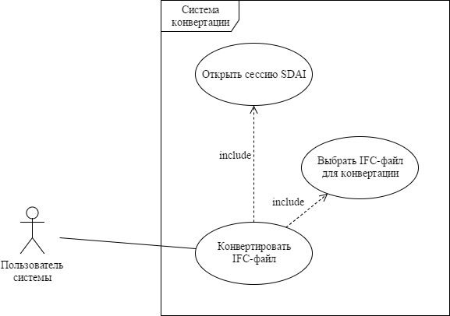

Рисунок Диаграмма прецедентов

# 4. СТРУКТУРНОЕ ПРОЕКТИРОВАНИЕ

## Алгоритм реализации граничного представления тела заметания

Рассмотрим алгоритм реализации граничного представления тела заметания. Тело заметания – объект, данные о котором представляют собой информацию о поперечном сечении объекта, направлении выдавливания сечения и глубине выдавливания. В IFC тело заметания представлено геометрическим представлением SweptSolid (твердое тело заметания).

В контексте стен разумно разобрать самый распространенный их вид – прямая стена, в продольном сечении которой находится прямоугольник. Для данного вида сечения достаточно конвертации в обычное граничное представление – FacetedBrep. Для данного геометрического представления необходимы следующие данные:

* все 6 поверхностей параллелипипеда;
* по 3 точки для каждой поверхности параллепипеда;
* координаты каждой точки в глобальной системе координат.

Тем временем геометрическое представления типа SweptSolid предоставляет нам доступ к следующей информации:

* параметрам длин сторон прямоугольника, который лежит в поперечном сечении объекта;
* глубине выдавливания объекта;
* глобальным координатам начальной точки стены;
* направлению построения стены.

Начальной точкой стены считается, точка (рисунок Н, точка С1), лежащая на средней линии поперечного сечения стены, вдоль которой и строится сама стена. Направление построения задается в виде : (Nx, Ny, Nz), где Nx,y,z принимают значения от -1 или 1, характеризуя направление относительно соответствующей оси (OX, OY или OZ), таким образом, что

.

Таким образом, построение стены задано начальной точкой в глобальной системе координат и направлением построения.

В плоскости сечения величины Nx и Ny представляют собой косинус и синус угла, под которым построена направляющая стены. Например, у стены, построенной под углом 45º относительно глобальной системы координат, величины Nx и Ny принимают значение 0.707107, всем известное, косинус и синус угла в 45º.

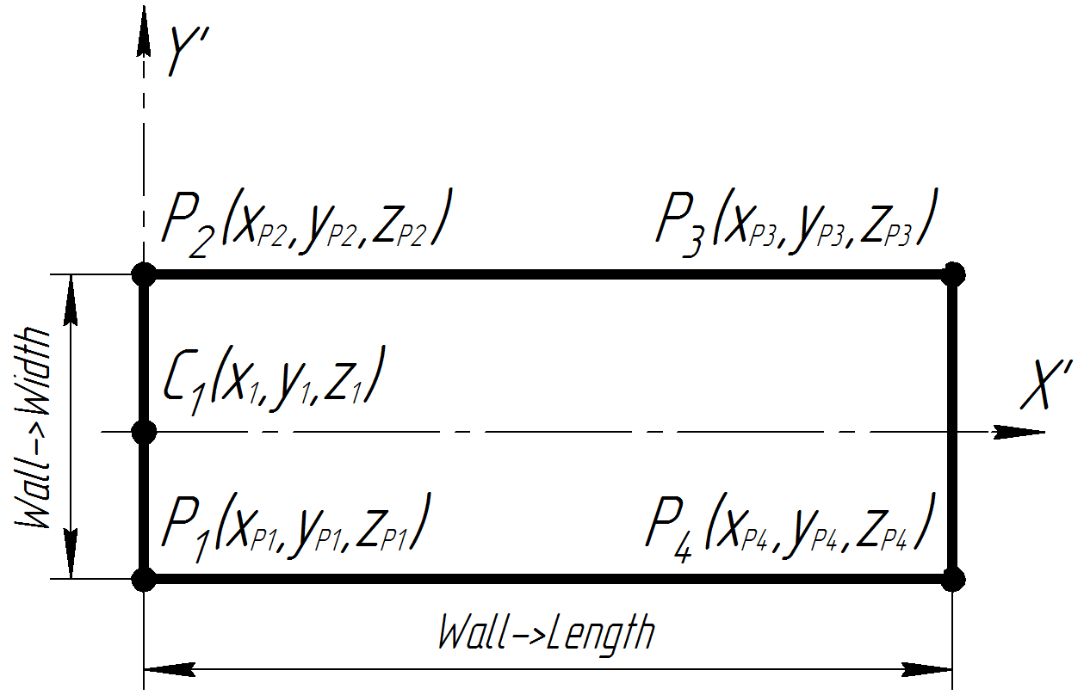

Рисунок

OXYZ – глобальная система координат;

C1X’Y’Z’ – локальная система координат с центром в точке С1;

C1 – начальная точка образующего профиля геометрии SweptSolid, координаты которой в глобальной системе координат известны;

Pi – вершина профиля стены в геометрии AdvancedBrep;

Wall->Width – (от *англ.* wall – “стена”, width – “ширина”) ширина стены, в дальнейшем обозначается «W»;

Wall->Length – (от *англ.* length – “длина”) длина стены, в дальнейшем обозначается «L»;

Wall->Height – (от *англ.* height – “высота”) высота стены, в дальнейшем обозначается «H»;

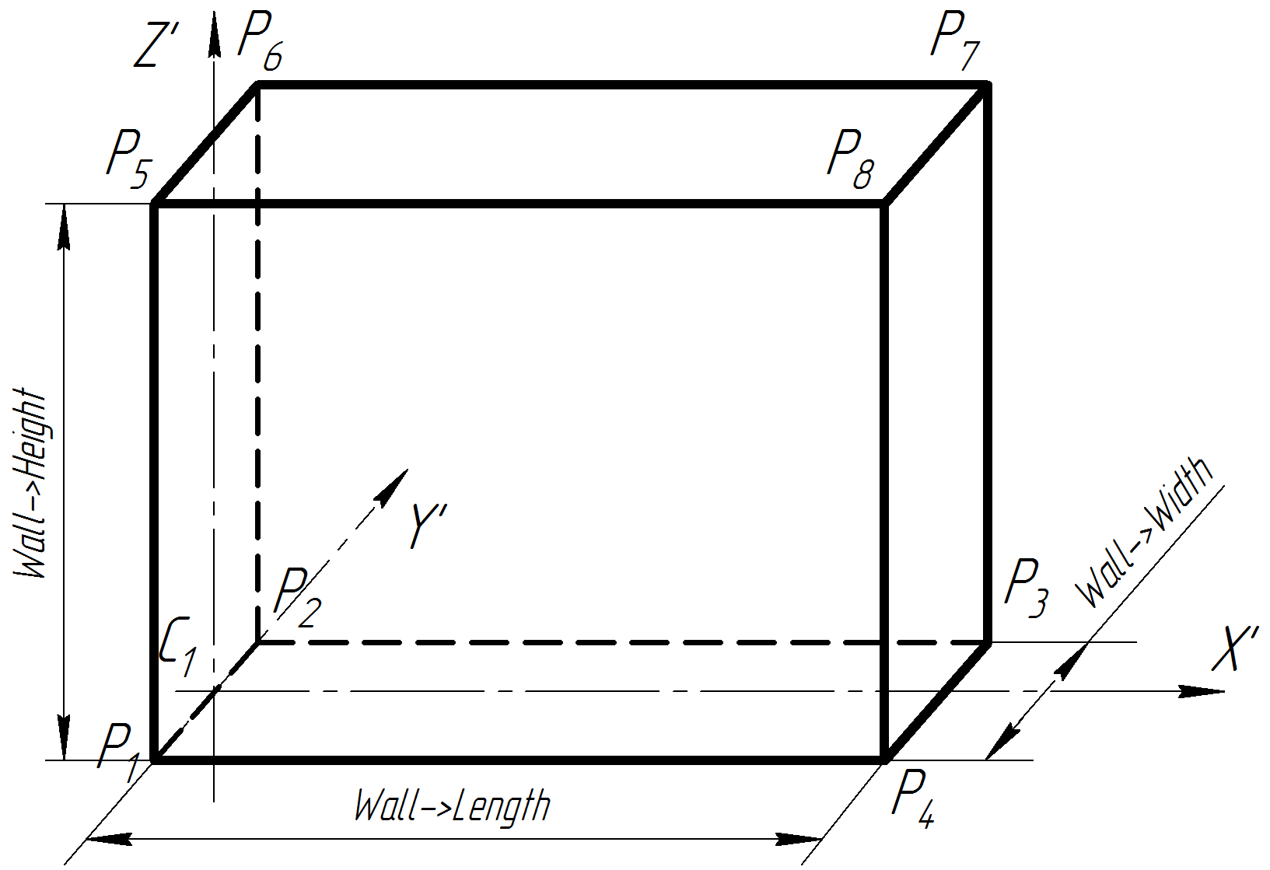

Рисунок

Для расчета локальных координат вершин параллелипипеда достаточно воспользоваться величинами длин его сторон, формулы расчета координат вершин в случае построения стены вдоль оси ОХ приведены в таблице Н. В связи с тем, что необходимы координаты вершин в глобальной системе координат проекта, мы воспользуемся данными точки С1(рисунок Н, Н+1), так как нам известны ее координаты в глобальной системе координат и точное положение в поперечном сечении объекта(рисунок Н). Формулы для расчета координат в глобальной системе координат для случая Nx/y = 1 представлены в таблице Н. Поверхности задаются точками, координаты которых ранее были рассчитаны, в соответствие с таблицей Н+1.

В случае, когда стена построена не вдоль одной из осей глобальной системы координат, значения локальных координат, полученные в таблице Н умножаются на матрицу поворота М:

Тогда уравнения для расчета координат примут следующий вид:

Таблица

|  |  |  |  |  |  |  |
| --- | --- | --- | --- | --- | --- | --- |
| Название точки | Координаты точки в локальной системе координат X’Y’Z’ | | | Координаты точки в глобальной системе координат XYZ | | |
| x | y | z | x | y | z |
| C1 | 0 | 0 | 0 | X1 | X2 | X3 |
| P1 | 0 | -W/2 | 0 | X1 | -W/2+X2 | X3 |
| P2 | 0 | W/2 | 0 | X1 | W/2+X2 | X3 |
| P3 | L | W/2 | 0 | L+ X1 | W/2+X2 | X3 |
| P4 | L | -W/2 | 0 | L+ X1 | -W/2+X2 | X3 |
| P5 | 0 | -W/2 | H | X1 | -W/2+X2 | H+ X3 |
| P6 | 0 | W/2 | H | X1 | W/2+X2 | H+ X3 |
| P7 | L | W/2 | H | L+ X1 | W/2+X2 | H+ X3 |
| P8 | L | -W/2 | H | L+ X1 | -W/2+X2 | H+ X3 |

Таблица

|  |  |  |  |  |
| --- | --- | --- | --- | --- |
| Плоская поверхность | Образующие точки | | | |
| F1 | P1 | P2 | P3 | P4 |
| F2 | P1 | P2 | P6 | P5 |
| F3 | P2 | P6 | P3 | P7 |
| F4 | P3 | P7 | P8 | P4 |
| F5 | P1 | P4 | P5 | P8 |
| F6 | P5 | P6 | P7 | P8 |

Получившийся алгоритм преобразования тела заметания в граничное представление представлен на блок-схеме (рисунок Н+2).

# 5. РАБОЧЕЕ ПРОЕКТИРОВАНИЕ СИСТЕМЫ

# 6. АПРОБИРОВАНИЕ

# ЗАКЛЮЧЕНИЕ

# СПИСОК ИСПОЛЬЗОВАННЫХ ИСТОЧНИКОВ

# ПРИЛОЖЕНИЕ А

# ПРИЛОЖЕНИЕ Б